
ВИД | Наименование  размер | № цвета | Розничная цена  (р/м2)
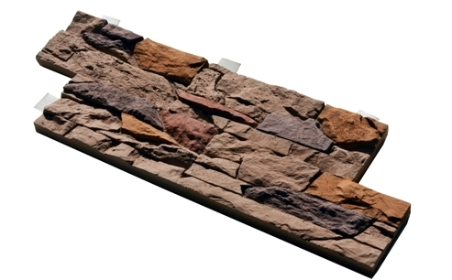 | Сланец  Размер 240х585х24  В 1м2 = 7 шт.  Вес 40 кг/м2 | С51 (7/25/20/1), С52 (20/7/25), С53 (3/11) | 1250
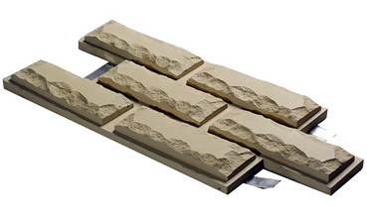  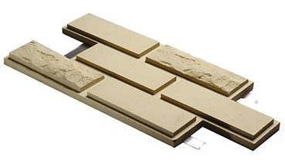 | Колотая фаска  Размер 200х350х24  В 1м2 = 14 шт.  Вес 40 кг/м2  Комбинированная *  Размер 200х350х24  В 1м2=14 шт. Вес 37 кг/м2 | 4,5,8,9,12,21,24 | 860
 |  | 1,2,3,6,7,10,11,13,14,15,  16,17,18,19,20,22,23,25 | 920
 |  | Состаренная | 950
 |  | Состаренная многоцветная | 1100
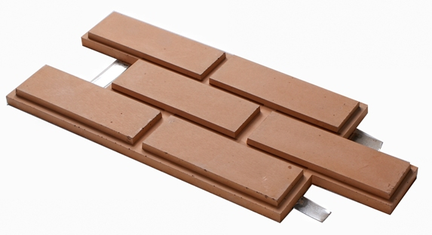  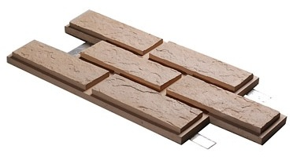 | Гладкий кирпич  Размер 200х350х24  В 1м2=14 шт. Вес 37 кг/м2  Рижский кирпич  Размер 200х350х24  В 1м2 =14 шт.  Вес 37 кг/м2 | 4,5,8,9,12,21,24 | 920
 |  | 1,2,3,6,7,10,11,13,14,15,  16,17,18,19,20,22,23,25 | 940
 |  | Состаренная | 970
 |  | Состаренная многоцветная | 1100
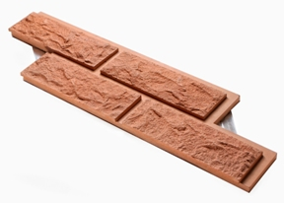 | Сколотый кирпич  с перекрытием шва  Размер 567х168х25  В 1м2=13 шт.  Вес 41,5кг/м2 | Одноцветная | 1050
 |  | Многоцветная | 1150
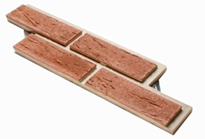  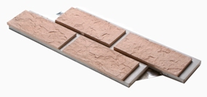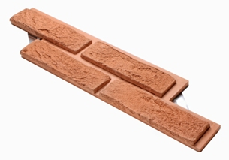 | Клинкер  с перекрытием шва  Размер 567х166х20  В 1м2=13 шт.  Вес 38кг/м2  Рижский кирпич  двухрядный  с перекрытием шва  Размер 446х155х19  В 1м2=18 шт.  Вес 32 кг/м2  Конаковский кирпич  с перекрытием шва  Размер 604х155х20  В 1м2=13 шт.  Вес 38кг/м2 | Одноцветная | 1030
 |  | Многоцветная | 1150
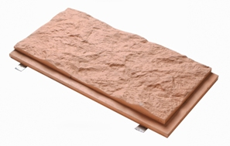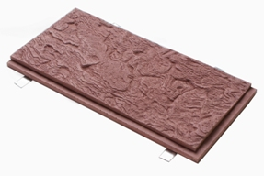 | Большой Сколотый Камень  с перекрытием шва  Размер 200х400х30  В 1м2=12,5 шт.  Вес 42 кг/м2  Песчаник  с перекрытием шва  Размер 200х400х20  В 1м2=12,5 шт.  Вес 38 кг/м2 | 4,5,8,9,12,21,24 | 970
 |  | 1,2,3,6,7,10,11,13,14,15,  16,17,18,19,20,22,23,25 | 990
 |  | Состаренная | 1050
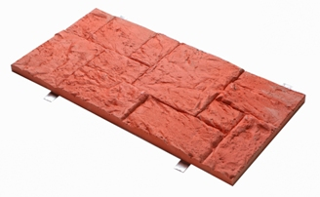  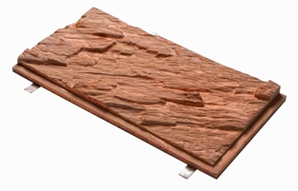 | Каменная мозаика  Размер 250х500х30  В 1м2=8 шт. Вес 38 кг/м2  Горный пласт  Размер 245х480х30  В 1м2=8,5 шт. Вес 38 кг/м2 | 4,5,8,9,12,21,24 | 950
 |  | 1,2,3,6,7,10,11,13,14,15,  16,17,18,19,20,22,23,25 | 980
 |  | Состаренная | 1050
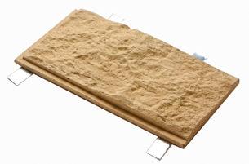 | Малый Сколотый  Камень  Размер 135х270х17  В 1м2=27,7 шт.  Вес 30 кг/м2  Используется для обрамления окон, дверей и углов. | 4,5,8,9,12,21,24 | 880
 |  | 1,2,3,6,7,10,11,13,14,15,  16,17,18,19,20,22,23,25 | 920
 |  | Состаренная | 950

Вид | Наименование | Розничная цена  (р/шт.)
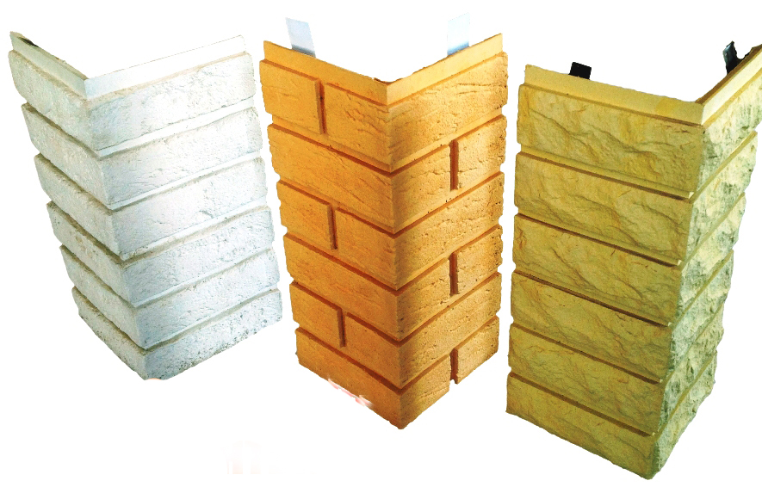 | Новый угловой элемент с перекрытием шва  Конаковский кирпич  Клинкер  Сколотый кирпич | 650
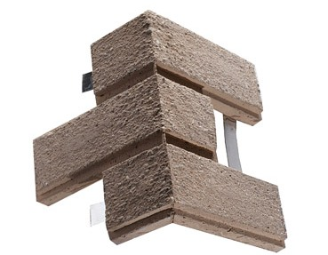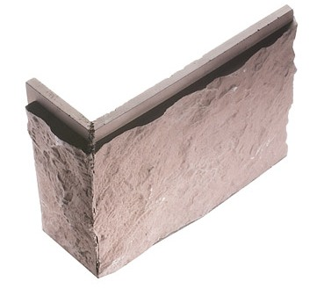 | Угловой элемент (кирпич)  Размер 170х170х198х24  Вес 1шт = 3 кг. | 220
 | Угловой элемент (БСК)  Размер 300х100х200х30  Вес 1шт = 3,4 кг | 220
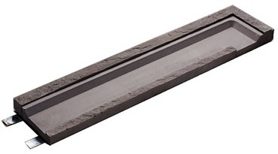 | Наличник  размер 125х500х25 Вес 1шт = 3кг. | 230
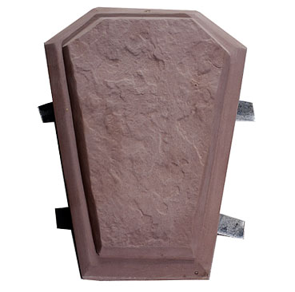 | Замковый элемент  В ассортименте | 600
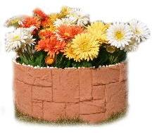 | Цветник  В ассортименте | 1600
*Изготовление цвета мрамор +50 руб./м2 любой вид плитки.

